Волк, долго не имев поживы никакой,Был тощ, худойТакой,Что кости лишь одни да кожа.И Волку этому случисьС Собакою сойтись,Которая была собой росла, пригожа,Жирна,Дородна и сильна.
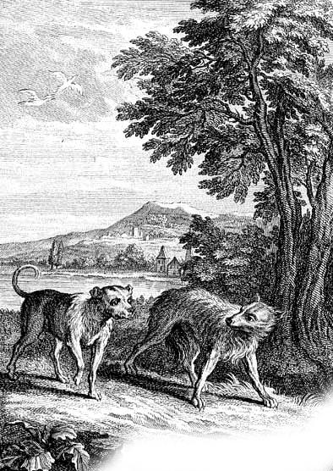
Волк рад бы всей душой с Собакою схватиться,И ею поживиться;Да полно для того не смел,Что не по нем была Собака,И не по нем была бы драка.Итак, со стороны учтивой подошел,Лисой к ней начал подбиваться:Ее дородству удивлятьсяИ всячески ее хвалить."Не стоит ничего тебе таким же быть", —Собака говорит, — "как скоро согласишьсяИдти со мною в город жить.Ты будешь весь иной, и так переродишься,Что сам себе не надивишься.Что ваша жизнь и впрямь?Скитайся все, рыщи,И с горем пополам поесть чего ищи:А даром и куском не думай поживиться:Все с бою должно взять!А это на какую стать?Куда такая жизнь годится?Ведь посмотреть, так в чем душа-то право в вас!Не евши целы дни, вы все как испитые,Поджарые, худые!Нет, то-то жизнь-то, как у нас!Ешь, не хочу, всего, чего душа желает!После гостейКостей, костей,Остатков от стола, так столько их бывает,Что некуда девать!А ласки от господ уж подлинно сказать!"Растаял Волк, услыша весть такую,И даже слезы на глазахОт размышления о будущих пирах."А должность отправлять за это мне какую?"Спросил Собаку Волк."Что? должность? ничего!Вот только лишь всего:Чтоб не пускать на двор чужого никого,К хозяину ласкатьсяИ около людей домашних увиваться!"Волк, слыша это все, не шел бы, а летелИ лес ему так омерзел,Что про него он уж и думать не хотел;И всех волков себя счастливее считает.Вдруг на Собаке он дорогой примечает,Что с шеи шерсть у ней сошла.
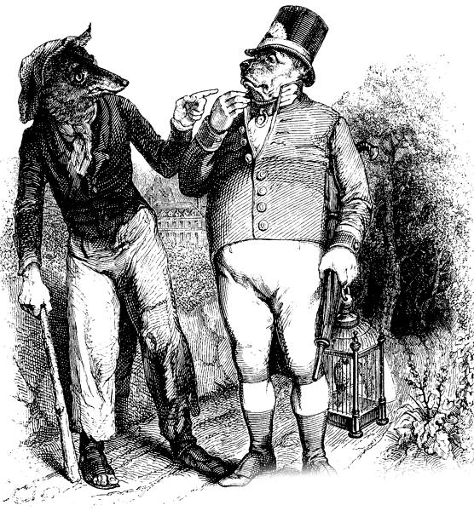
"А это что такое,Что шея у тебя гола?" —"Так, это ничего, пустое"."Однако нет, скажи". —"Так, право ничего.Я чаю,Это оттого,Когда я иногда на привязи бываю"."На привязи? — тут Волк вскричал, —Так ты не все живешь на воле?""Не все, да полно, что в том нужды?" — Пессказал.
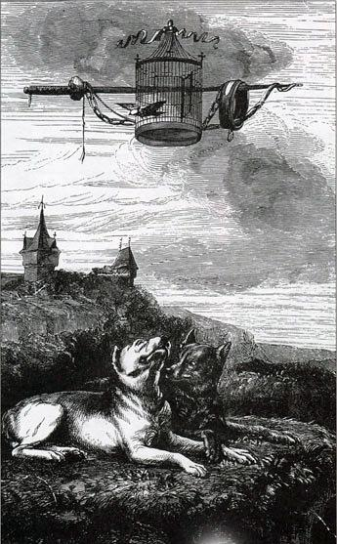
"А нужды столько в том, что не хочу я болеНи за что всех пиров твоих:Нет, воля мне дороже их;А к ней на привязи, я знаю, нет дороги!"Сказал, и к лесу дай Бог ноги.

